Правила оказание государственной услуги:
"Прием документов и зачисление в организации образования независимо от ведомственной подчиненности для обучения по общеобразовательным программам начального, основного среднего, общего среднего образования"
Для получения услуги авторизуйтесь или зарегистрируйтесь.
Способы предоставления государственной услуги веб-портал "Электронное правительства" www.egov.kz.
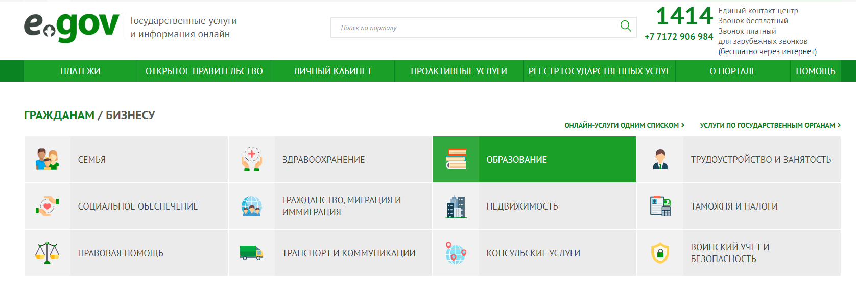

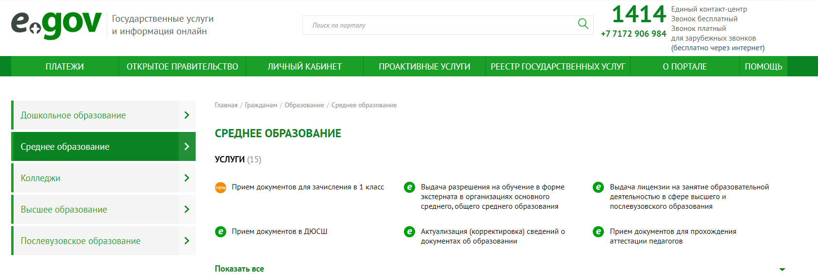
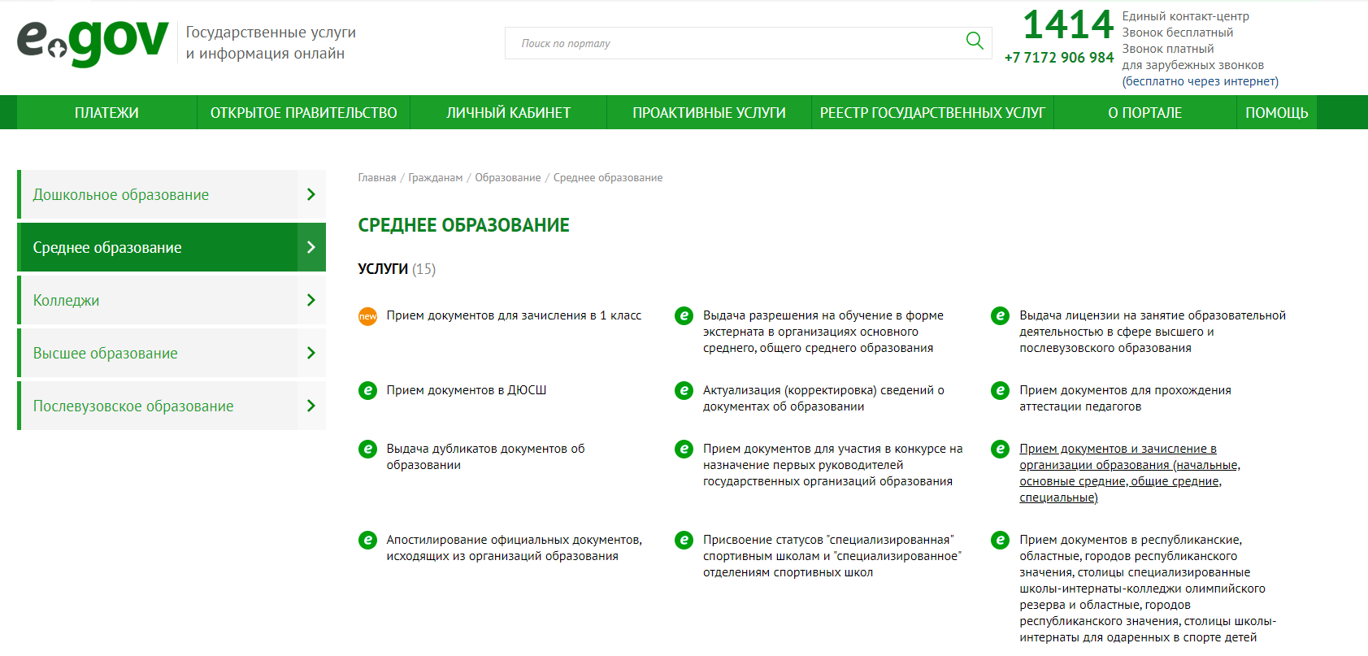
Срок оказания государственной услуги -один рабочий день.
Результат оказания государственной услуги. При обращении через портал: в личный кабинет услугополучателя приходит уведомление о принятии и зачислении в организацию среднего образования с 1 сентября текущего года, при подачи неполного пакета документов – о мотивированном отказе с указанием причины отказа.
График работы: с понедельника по пятницу, в соответствии с установленным графиком работы с 9.00 до 18.30 часов, за исключением выходных и праздничных дней, согласно Трудовому кодексу Республики Казахстан (далее – Кодекс) с перерывом на обед с 13.00 часов до 14.30 часов.
2) портала – круглосуточно, за исключением технических перерывов в связи с проведением ремонтных работ (при обращении услугополучателя после окончания рабочего времени, в выходные и праздничные дни согласно Кодексу, прием заявлений и выдача результатов оказания государственной услуги осуществляется следующим рабочим днем).

Перечень документов необходимых для оказания государственной услуги
- на портал:
1) заявление родителей или иных законных представителей согласно форме к Перечню основных требований к оказанию государственной услуги.
2) медицинские справки формы № 065/у "Карта профилактических прививок" и формы № 052-2/у "Паспорт здоровья ребенка", утвержденные приказом исполняющего обязанности Министра здравоохранения Республики Казахстан от 30 октября 2020 года ҚР ДСМ-175/2020 "Об утверждении форм учетной документации в области здравоохранения, а также инструкций по их заполнению" (зарегистрирован в Реестре государственной регистрации нормативных правовых актов под № 21579);
3) цифровая фотография ребенка размером 3х4 см.
- к услугодателю (бумажно):
1) заявление родителей или иных законных представителей согласно форме к Перечню основных требований к оказанию государственной услуги.
2) документ, удостоверяющий личность (оригинал требуется для идентификации, который возвращается услугополучателю) или электронный документ, полученный из сервиса цифровых документов;
3) медицинские справки формы № 065/у "Карта профилактических прививок" и формы № 052-2/у "Паспорт здоровья ребенка", утвержденные приказом исполняющего обязанности Министра здравоохранения Республики Казахстан от 30 октября 2020 года ҚР ДСМ-175/2020 "Об утверждении форм учетной документации в области здравоохранения, а также инструкций по их заполнению" (зарегистрирован в Реестре государственной регистрации нормативных правовых актов под № 21579);
4) фотографии ребенка размером 3х4 см в количестве 2 штук.

Основания для отказа в оказании государственной услуги, установленные законодательством Республики Казахстан
1) установление недостоверности документов, представленных услугополучателем для получения государственной услуги, и (или) данных (сведений), содержащихся в них;
2) несоответствие представленных документов услугополучателя, необходимых для оказания государственной услуги, требованиям, установленным Типовыми правилами приема на обучение в организации образования, реализующие общеобразовательные учебные программы начального, основного среднего и общего среднего образования, утвержденными приказом Министра образования и науки Республики Казахстан от 12 октября 2018 года № 546 (зарегистрирован в Реестре государственной регистрации нормативных правовых актов под № 17553);
3) переполненность класс-комплектов.

Услугополучатель имеет возможность получения информации о порядке и статусе оказания государственной услуги в режиме удаленного доступа посредством "личного кабинета" портала, справочных служб услугодателя, а также Единого контакт-центра "1414", 8-800-080-7777.

